PASOS PARA CREAR UNA API CON WEB-API .NER CORE

Creamos un proyecto web api rest

Intalamos los paquetes sql server, tolos y entity framework

Configuramos la conexion:

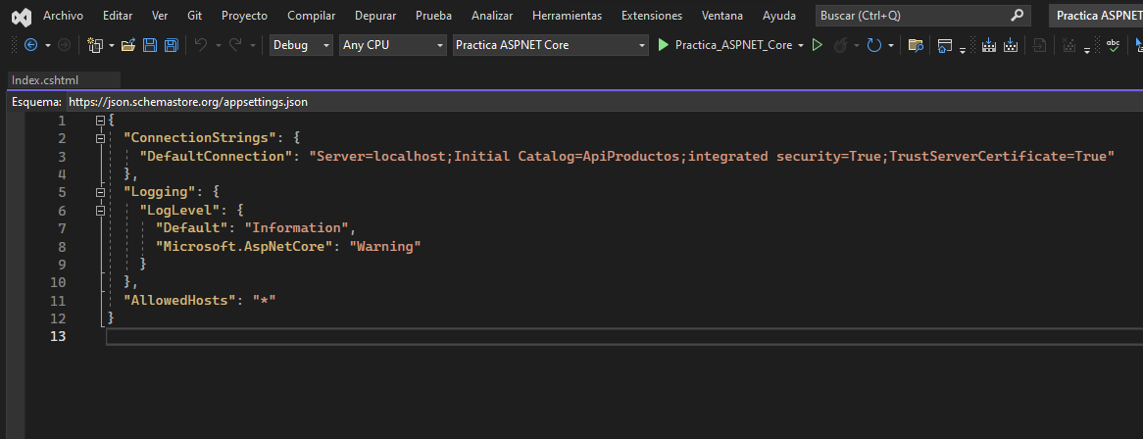

Agregamos al proyecto las carpetas Controllers, Models, Data

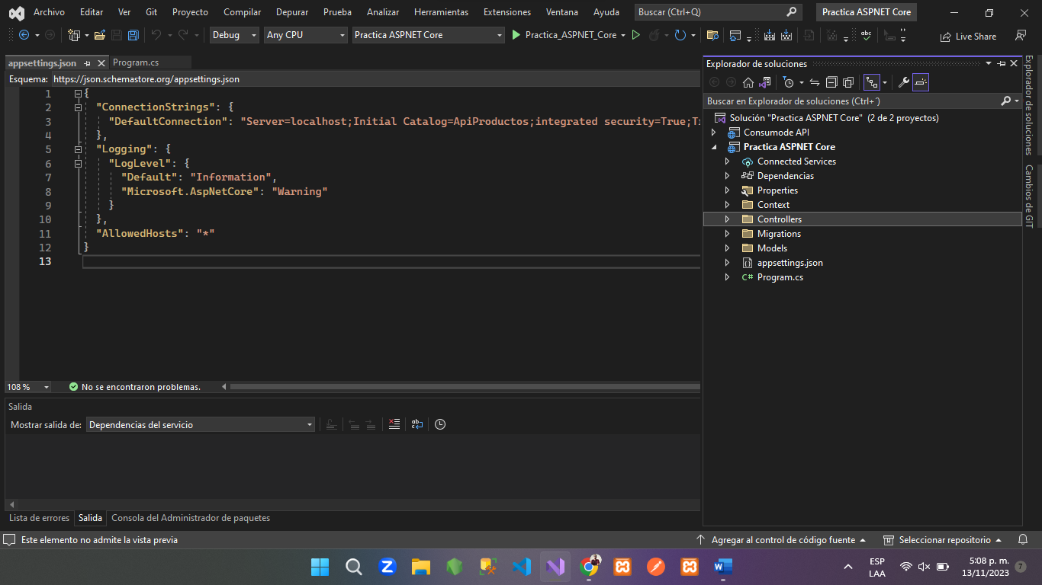

Dentro de la carpeta models creamos el modelo de nuestra bd

Ahora vamos a crear una clase llamada ApplicationDbContext dentro de la carpeta Data

Agregamos en program cs la instancia de la conexión con la base de datos

Creamos la migración comandos: add-migration initial y luego update-database, para que se cree la bd y las tablas en sqlserver

Vamos a crear el controlador sobre la carpeta controllers clic derecho agregar controlador

Luego vamos a agregar los metodos: GET, POST, PUT, DELETE

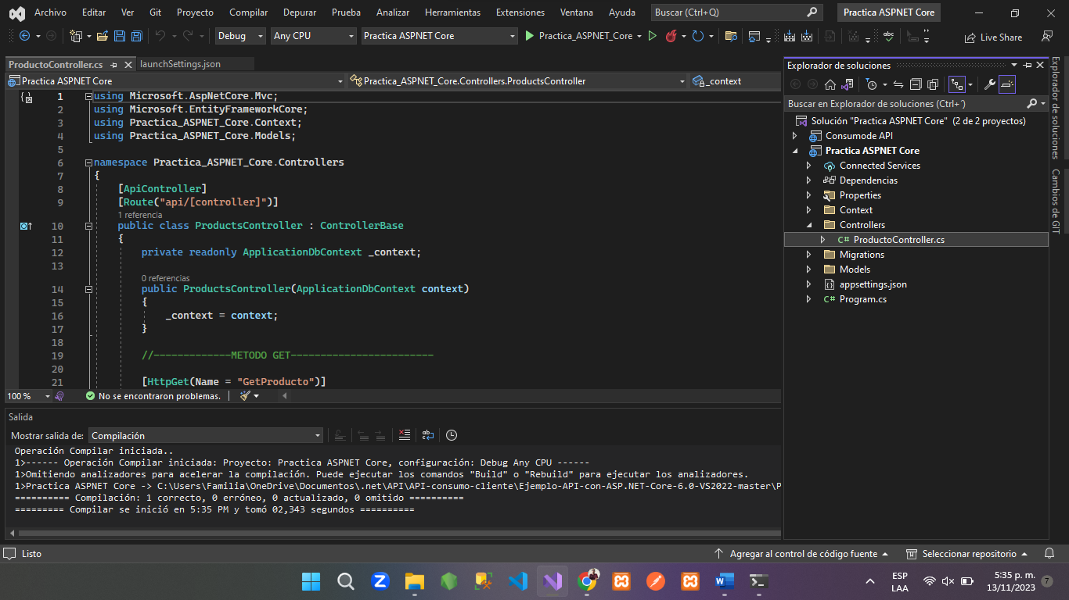

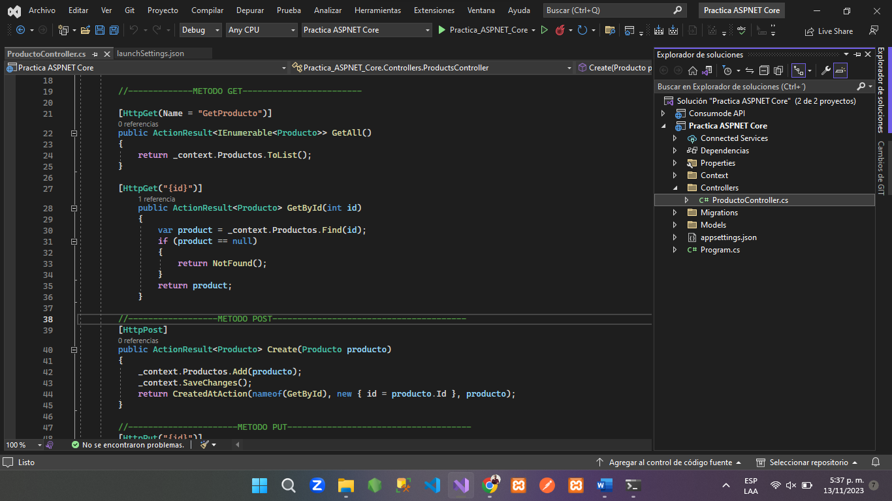

Al ejecutar el proyecto se vería así:

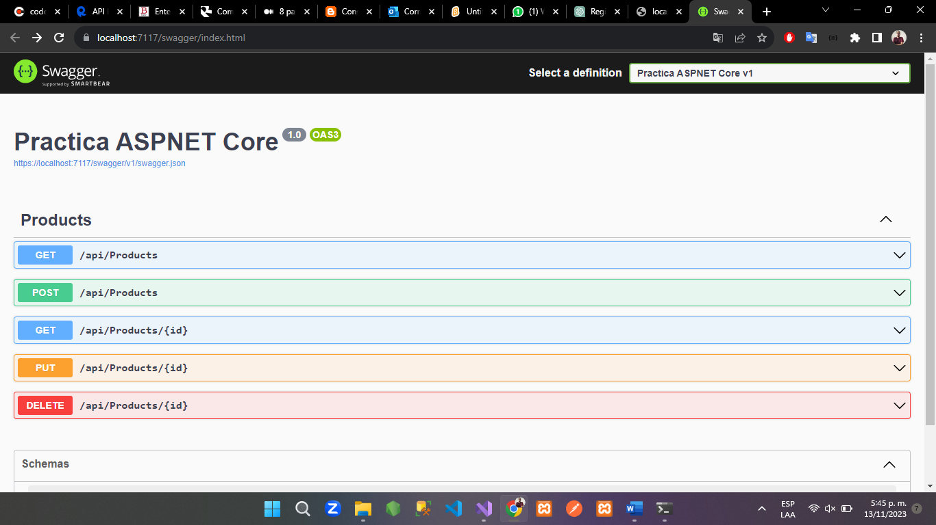

**CONSUMIR API COMO CLIENTE CON MVC**

Creamos un proyecto mvc en la misma solución

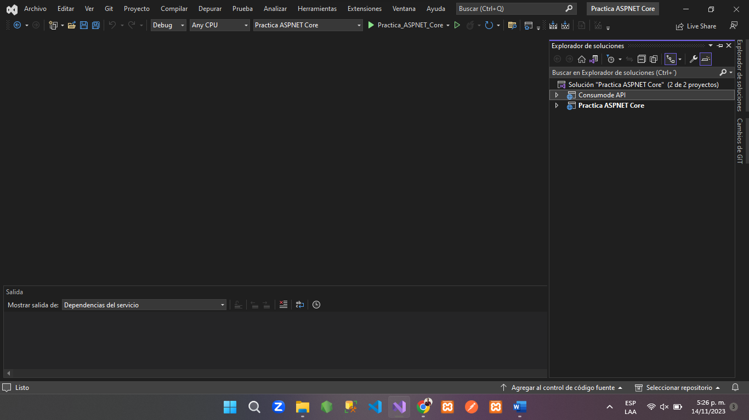

Iniciamos con appseting para agregar la ruta:

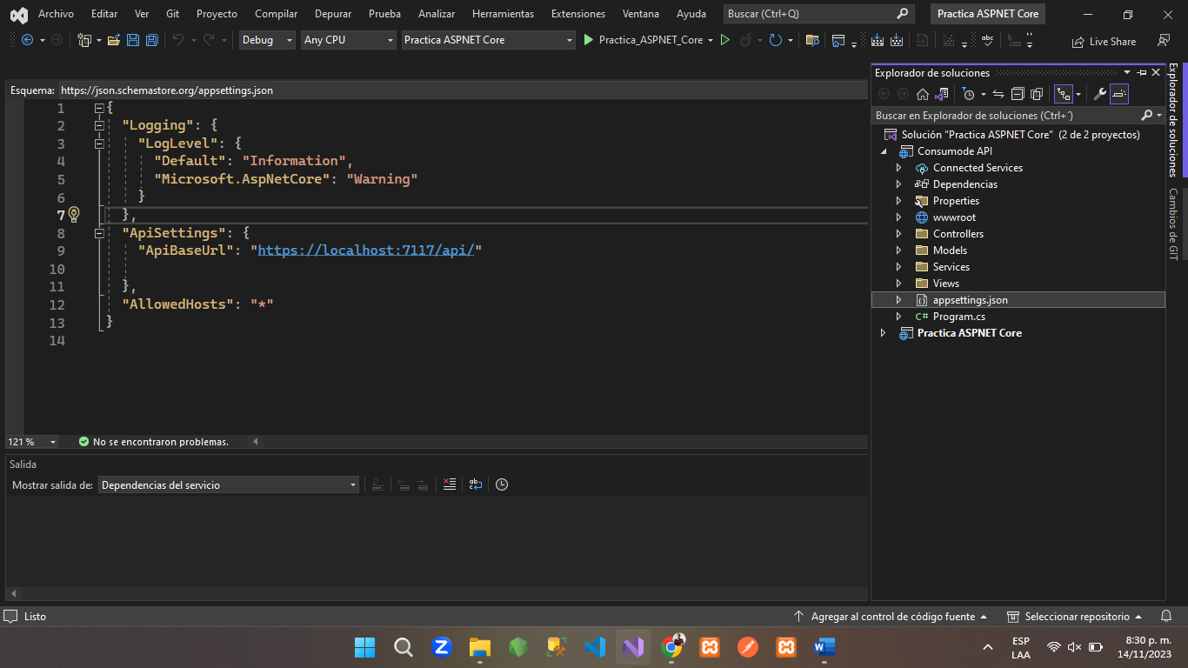

Luego en program agregamos el servicio para llamar la api:

Dentro de la carpeta Models creamos una clase llama producto y creamos las mismas propiedades

Que tiene nuestra api y que queremos llamar:

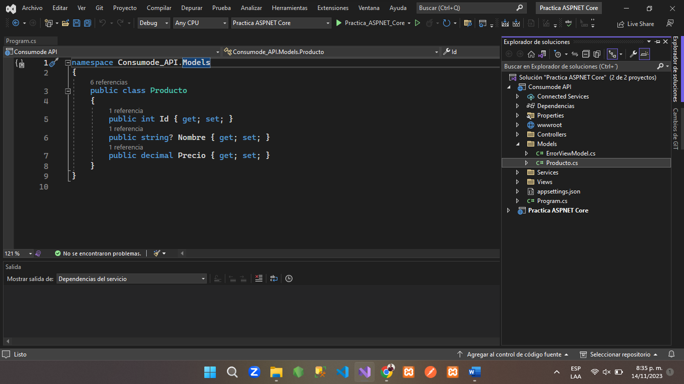

Creamos una carpeta en nuestro proyecto llamada Services y dentro de ella dos clases ApiClient, IApiClient. Dentro de la primera agregamos el siguiente código:

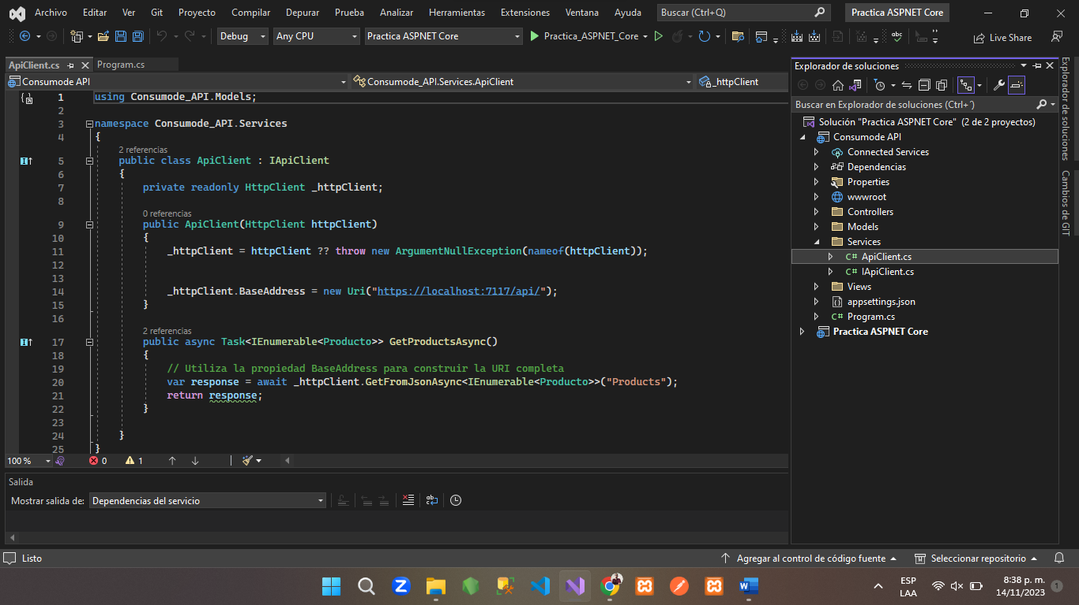

En la clase IApiCliente agregamos lo siguiente:

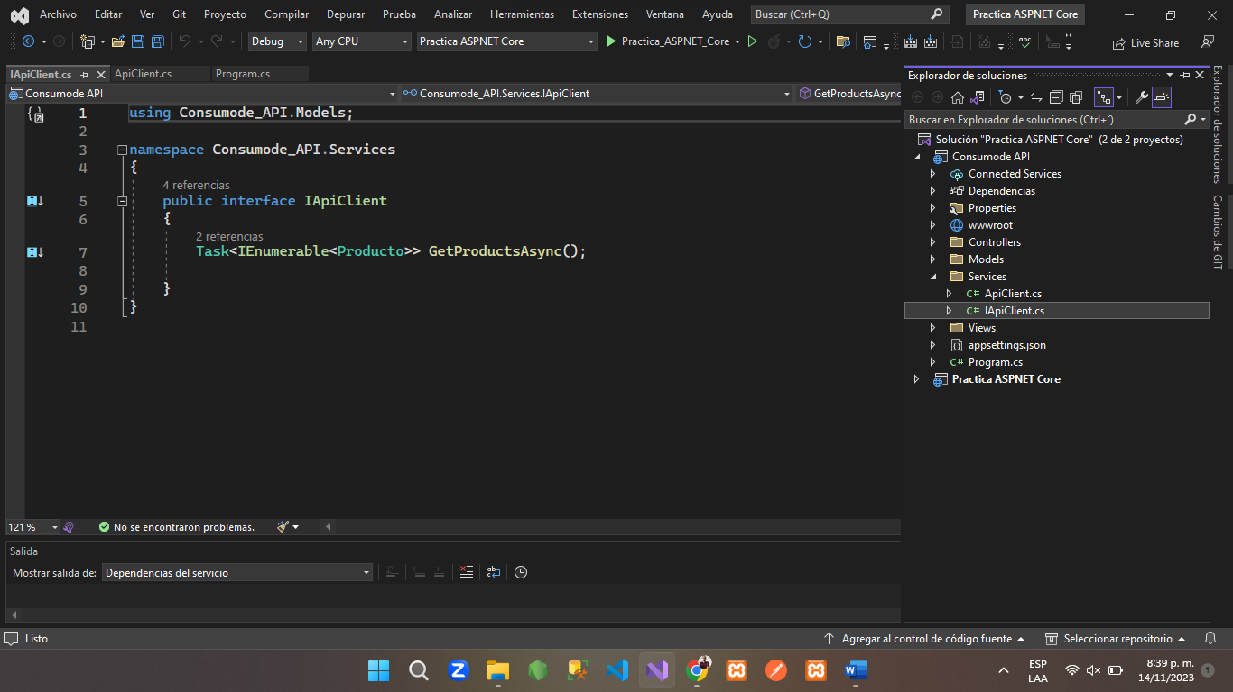

Vamos a crear un controlador llamada Products:

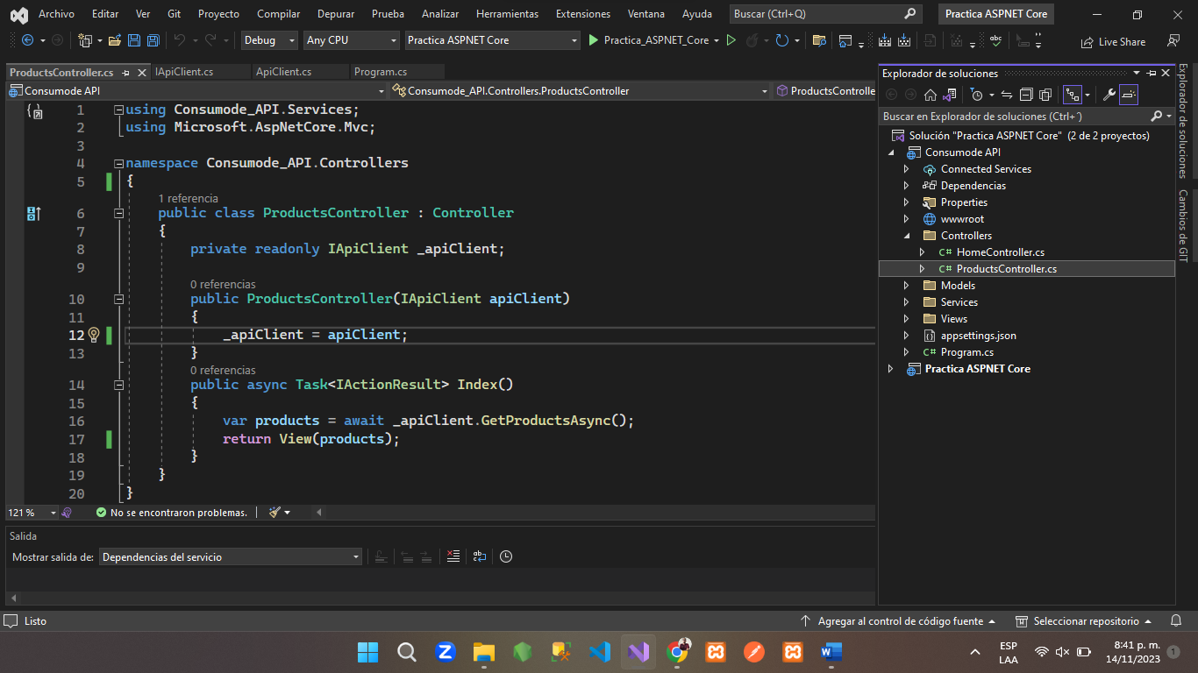

Ahora desde el index del controlador agregamos una vista para crear la tabla que queremos mostrar:

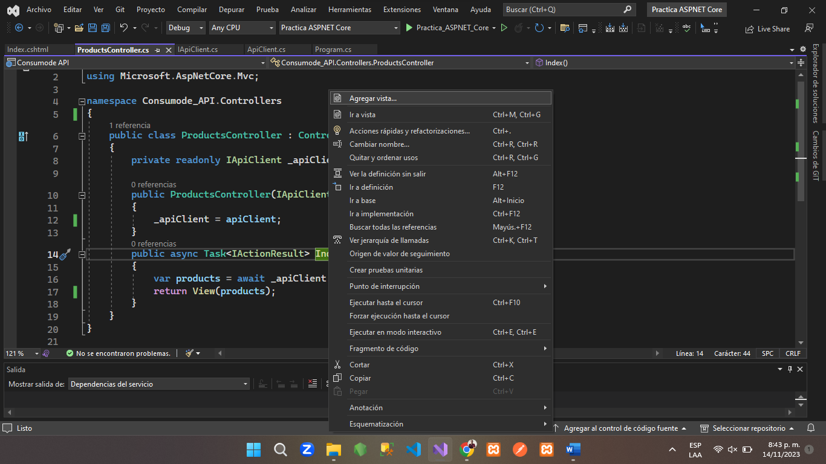

Ahora codificamos apara mostrar la tabla en la vista:

